Sistema en paquete eficiente "MSMP1" de ARIES Embedded

El nuevo SiP compatible con OSM integra el MPU STM32MP1 de ST Microelectronics con Arm CortexA7/M4 para aplicaciones industriales y de IoT

Fuerstenfeldbruck, Alemania, 19 de agosto de 2022 - El nuevo SiP (System in Package - sistema en paquete) "MSMP1" de ARIES Embedded, especialista en servicios y productos embebidos, se basa en la familia de CPUs STM32MP1 de ST Microelectronics con potentes núcleos Arm CortexA7 simples o dobles (hasta 800 MHz), combinados con un núcleo CortexM4 (hasta 209 MHz). El SiP es compatible con el estándar OSM (Open Standard Module módulo de estándar abierto) de SGET. "Casi todas las funciones de la CPU están disponibles en la pequeña placa que mide sólo 30 por 45 mm", explica Andreas Widder, Director General de ARIES Embedded. "Los 476 contactos del módulo SiP permiten utilizar la CPU de forma transparente en aplicaciones exigentes. Se caracteriza por su bajo consumo de energía, su pequeño factor de forma y su coste competitivo". Así, el MSMP1 es ideal para aplicaciones en IoT, tecnología médica y sistemas industriales.

Versátil con bajo consumo de energía

Los módulos MSMP1 son escalables en términos de rendimiento y ampliación de memoria, por lo que pueden adaptarse individualmente a los requisitos de muchos proyectos. Los sistemas en paquetes admiten de 512 MB a 4 GB de RAM DDR3L y de 4 a 64 GB de NAND Flash eMMC. Las numerosas interfaces incluyen Ethernet 10/100/1000 Mbit, USB2.0 host/OTG, 2x CAN, UART, I2C, SPI, ADC/DAC, así como una interfaz de pantalla paralela y una entrada de cámara. Los módulos están disponibles en el rango de temperatura comercial, desde 0 °C a +70 °C, así como en el rango de temperatura industrial, desde -40 °C a +85 °C.

Las muestras del MSMP1 SiP estarán disponibles a partir del tercer trimestre de 2022. ARIES Embedded comenzará la producción en serie en el cuarto trimestre de 2022.

Más información
https://www.aries-embedded.com/system-on-module/cpu/stmp157-stmicro-cortexa7-msmp1-osm-ethernet-can

Palabras clave: Aries Embedded, Embedded System, FPGA, MSMP1, System-in-Package, System-on-Module, Industrial, ST Microelectronics, STM32MP1, OSM, Open Standard Module, IoT, medical technology

Imágenes

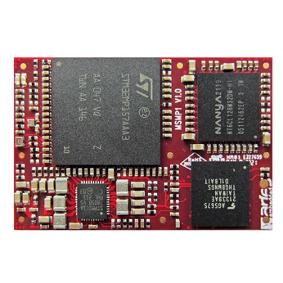 | Imagen 1: MSMP1 SiP eficiente y compatible con OSM con Arm CortexA7/M4 de Aries Embedded para IoT y sistemas industriales  Derechos de autor: ARIES Embedded GmbH  Descarga: https://www.ahlendorf-news.com/media/news/images/aries-embedded-msmp1-sip-stmicroelectronics-1-H.jpg
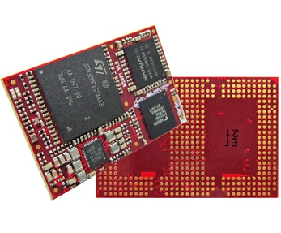 | Imagen 2: El versátil MSMP1 SiP de Aries Embedded se basa en la MPU STM32MP1 de ST Microelectronics  Derechos de autor: ARIES Embedded GmbH  Descarga: https://www.ahlendorf-news.com/media/news/images/aries-embedded-msmp1-sip-stmicroelectronics-2-H.jpg
Imagen 3: Andreas Widder es Director General de ARIES Embedded GmbH

Derechos de autor: ARIES Embedded GmbH
Descarga: http://www.ahlendorf-news.com/media/news/images/aries-embedded-Andreas-Widder-H.jpg

Acerca de ARIES Embedded

ARIES Embedded ofrece desarrollo de hardware y software y productos estándar para los sectores industrial y agrícola. El especialista en sistemas integrados fundado en 2001, con sede en Fuerstenfeldbruck, Alemania, se centra en la tecnología FPGA y el software de código abierto. La gama comprende sistemas modulares para un uso flexible y rápido en prototipos funcionales, series piloto y producción en serie. A petición del cliente, ARIES Embedded personaliza individualmente los productos estándar de acuerdo con los requisitos del proyecto. Puede obtenerse más información en http://www.aries-embedded.com.

ARIES Embedded GmbH
Schoengeisinger Str. 84
DE-82256 Fuerstenfeldbruck
Fon: +49 8141 36 367 0
Fax: +49 8141 36 367 67
www.aries-embedded.com
info@aries-embedded.de

Media Contact
Mandy Ahlendorf
ahlendorf communication
ma@ahlendorf-communication.com
+49 89 41109402

